**GELDERLAND - Plaats = Kesteren (GLD) De Zwaluw (Stellingmolen)**

Batterijenweg 19  
4041 DA Kesteren

* 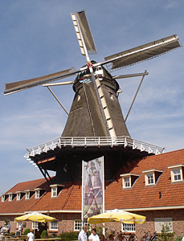Deze geheel nieuwe stellingmolen op het industieterrein 't Panhuis werd in 2002/2003 gebouwd en is op 2 juni 2003 in bedrijf gesteld.
* De bedoeling was een uit Duitsland gehaalde molen te herbouwen, maar door de slechte staat van dit materiaal zijn alleen delen van het onder- en boventafelement en de beide voeghouten in de nieuwe constructie opgenomen.
* Met de molen gemalen tarwemeel wordt in het restaurant/winkelcomplex in de onderbouw verkocht en als vers gebakken pannenkoeken geserveerd.
* Bij windstilte kan worden gemalen met een koppel Franse stenen, die door een dieselmotor uit 1920 kan worden aangedreven